

***A NRSRO Rating\****

**Estado de Baja California Sur**

**México**

**HR A+**

**Finanzas Públicas**

**19 de julio de 2018**

**Calificación**

**Baja California Sur HR A+**

**Perspectiva Estable**

**Contactos**

**Álvaro Rodríguez**

Subdirector de Finanzas Públicas [alvaro.rodriguez@hrratings.com](mailto:alvaro.rodriguez@hrratings.com)

**Ricardo Gallegos**

Director Ejecutivo Senior de Finanzas Públicas / Infraestructura [ricardo.gallegos@hrratings.com](mailto:ricardo.gallegos@hrratings.com)

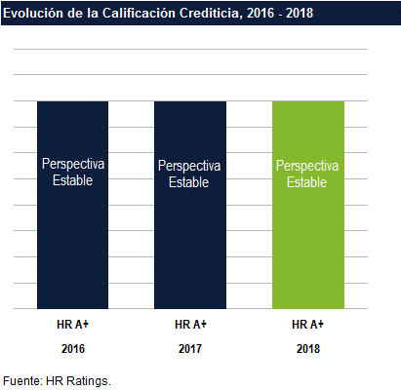

**Definición**

**La calificación que determina HR Ratings para el Estado de Baja California Sur es de HR A+ con Perspectiva Estable. Esta calificación, en escala local, significa que el emisor con esta calificación ofrece seguridad aceptable para el pago oportuno de obligaciones de deuda. Mantiene bajo riesgo crediticio. El signo “+” refiere a una posición de fortaleza relativa dentro de la misma escala de calificación.**

**La administración del Estado está encabezada por el Lic. Carlos Mendoza Davis, del Partido Acción Nacional (PAN). El período de gobierno de la presente administración va del 10 de septiembre de 2015 al 9 de septiembre de 2021.**

#### HR Ratings ratificó la calificación de HR A+ con Perspectiva Estable al Estado de Baja California Sur.

La ratificación de la calificación corresponde al desempeño de las principales métricas de Deuda, las cuales se mantienen en un nivel similar al esperado por HR Ratings. Al cierre de 2017, la Deuda Directa Ajustada (DDA) del Estado fue por P$1,958.1 millones (m), la cual estuvo compuesta por P$1,561.8m de deuda estructurada a largo plazo y P$390.0m por deuda quirografaria a corto plazo. Por lo anterior, al cierre de 2017, la Deuda Neta Ajustada (DNA) representó 29.2% de los Ingresos de Libre Disposición (ILD), mientras que HR Ratings estimaba 26.5%. Es importante mencionar que en 2016 y 2017 el financiamiento a corto plazo representó en promedio 25.9% de la Deuda Total, lo cual impacta el Servicio de la Deuda a ILD en 2017 y 2018. De acuerdo con el buen comportamiento esperado en el Balance Primario (BP) del Estado en los próximos años, HR Ratings estima que no sea necesario el uso de financiamiento adicional, por lo que la DNA a ILD disminuiría a un promedio de 22.5% para 2018 y 2019. De igual manera, las Obligaciones Financieras sin Costo (OFsC) a ILD pasarían de 29.3% en 2017 a un promedio de 27.7% para el mismo periodo. Sin embargo, a pesar del buen comportamiento fiscal observado y esperado por parte del Estado, el uso de financiamiento a corto plazo, así como el nivel de OFsC, limitan un incremento en su calificación crediticia.

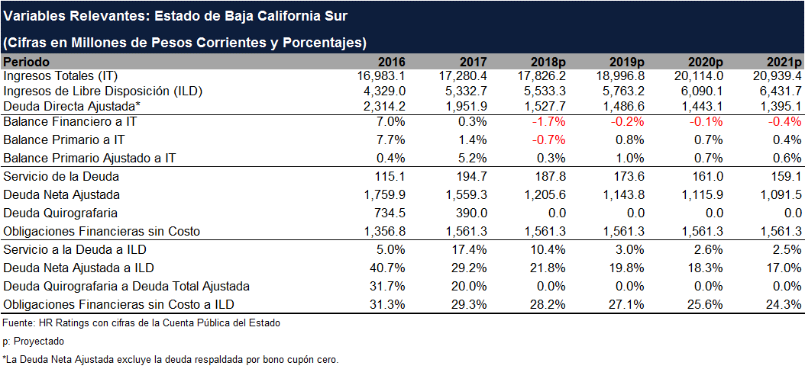

Algunos de los aspectos más importantes sobre los que se basa la calificación son:

* **Deuda y métricas de deuda en línea con las estimaciones.** La Deuda Directa Ajustada (DDA) del Estado fue por P$1,951.9m, la cual se conformó por P$1,561.8m de deuda a largo plazo y P$390.0m por deuda quirografaria a corto plazo, por lo que la DNA, al cierre de 2017, representó 29.2% de ILD, mientras que HR Ratings estimaba 26.5%. Asimismo, en 2016 y 2017 el financiamiento a corto plazo representó en promedio 25.9% de la Deuda Total, lo cual provocó que el Servicio de la Deuda se incrementará de 5.0% en 2016 a 17.4% en 2017. De acuerdo con el buen comportamiento esperado en el BP de la Entidad para los próximos años, HR Ratings estima que no sea necesario el uso de financiamiento adicional, por lo que la DNA a ILD disminuiría a un promedio de 22.5% para 2018 y 2019. Sin embargo, se dará seguimiento a posibles contrataciones de financiamiento adicional a corto plazo con el objetivo de identificar cualquier desviación relevante con relación a las expectativas.
* **Buen Comportamiento del Balance Primario (BP) y expectativas**. El Estado reportó en 2017 un superávit en su Balance Primario, el cual representó 1.4% de los Ingresos Totales del Estado. Esto se mantuvo en línea con el superávit observado de 2014 a 2016. El superávit observado en 2017 contrastó con el déficit del 1.1% esperado por HR Ratings, ya que el Gasto Corriente del Estado continuó creciendo de manera controlada. Asimismo, se observaron Ingresos de Libre Disposición mayores a los esperados, lo cual permitió un nivel de Obra Pública Mayor al esperado sin que se observara un déficit fiscal. HR Ratings espera que el crecimiento en el gasto en Obra Pública continúe en los próximos años, por lo que el BP reportaría un superávit promedio de 2018 a 2019 por 0.3% de los Ingresos Totales estimados.
* **Comportamiento de las Obligaciones Financieras sin Costo** (**OFsC)**. Al cierre de 2016, se observó que las OFsC fueron por P$1,595.9m, mientras que en 2017 reportaron un saldo por P$1,676.9m. Lo anterior representó un incremento de 5.1% en estas obligaciones. Esto debido al comportamiento de los pasivos con Proveedores. Con esto, las OFsC al cierre de 2017 representaron 29.3% de los ILD del Estado. De acuerdo con el comportamiento esperado, HR Ratings espera que estas obligaciones se mantengan en los próximos años en un nivel similar al observado al cierre de 2017.

**Principales Factores Considerados**

El Estado de Baja California Sur se ubica al noreste de la República Mexicana. Colinda al norte con el Estado de Baja California; al este, con el Mar de Cortés, y al sur y al oeste, con el Océano Pacífico. Cuenta con una extensión territorial de 73,475km2.

La ratificación de la calificación corresponde al desempeño de las principales métricas de Deuda, las cuales se mantienen en un nivel similar al esperado por HR Ratings. Al cierre de 2017, la Deuda Directa Ajustada del Estado fue por P$1,951.9m, la cual estuvo compuesta por P$1,561.8m de deuda estructurada a largo plazo y P$390.0m por deuda quirografaria a corto plazo. Cabe destacar que la Entidad contrató un financiamiento con Banobras hasta por P$676.8m, bajo la modalidad de bono cupón cero, del cual a marzo de 2018 se tienen dispuestos P$265.3m. Asimismo, la deuda a corto plazo de la Entidad se compuso por P$14.7m correspondiente al saldo de una línea de factoraje con la que cuenta el Estado hasta por P$200.0m, así como por un crédito corto plazo con banco Santander por P$360.0m. Este crédito se amortiza mensualmente de enero a julio de 2018, por lo que al cierre de marzo se observó un saldo por P$205.7m.

Por lo anterior, al cierre de 2017, la DNA representó 29.2% de ILD, mientras que HR Ratings estimaba 26.5%. Cabe destacar que en 2016 y 2017 el financiamiento a corto plazo representó en promedio 25.9% de la Deuda Total, lo cual provocó que el Servicio de la Deuda se incrementará de 5.0% en 2016 a 17.4% en 2017. Asimismo, se espera que en 2018 disminuya a 10.4%, debido a la disminución en el financiamiento a corto plazo observada al cierre de 2017. De acuerdo con el buen comportamiento esperado en el BP de la Entidad para los próximos años, HR Ratings estima que no sea necesario el uso de financiamiento adicional, por lo que la DNA a ILD disminuiría a un promedio de 22.5% para 2018 y 2019. Sin embargo, se dará seguimiento a posibles contrataciones de financiamiento adicional a corto plazo con el objetivo de identificar cualquier desviación importante en relación con las expectativas.

El Estado reportó en 2017 un superávit en su Balance Primario, el cual representó 1.4% de los Ingresos Totales del Estado. Esto se mantuvo en línea con el superávit observado de 2014 a 2016, el cual representó en promedio 5.6% de los Ingresos Totales. La disminución en el superávit fiscal del Estado en 2017 se originó principalmente por la caída en los Ingresos Federales por Convenios. Asimismo, se incrementó de manera importante el gasto en Obra Pública en comparación con lo observado en 2016. Cabe mencionar que el superávit observado en 2017 contrastó con el déficit del 1.1% esperado por HR Ratings, ya que el Gasto Corriente del Estado continuó creciendo de manera controlada. Asimismo, se observaron Ingresos de Libre Disposición mayores a los esperados, lo cual permitió un nivel de Obra Pública Mayor al esperado sin que se observara un déficit fiscal. HR Ratings espera que el crecimiento en el gasto en Obra Pública continúe por lo que el BP reportaría un superávit promedio de 2018 a 2019 por 0.3% de los Ingresos Totales estimados.

Al cierre de 2016, se observó que las Obligaciones Financieras sin Costo fueron por P$1,595.9m, mientras que en 2017 reportaron un saldo por P$1,676.9m. Lo anterior representó un incremento de 5.1% en estas obligaciones. Esto debido al comportamiento de los pasivos con Proveedores. Con esto, las OFsC al cierre de 2017 representaron 29.3% de los ILD del Estado. De acuerdo con el comportamiento esperado, HR Ratings espera que estas obligaciones se mantengan en los próximos años en un nivel similar al observado al cierre de 2017. Sin embargo, la proporción que representan de los ILD del Estado limitan un incremento en su calificación crediticia.

## Perfil de la Calificación

El presente reporte de seguimiento de calificación se enfoca en el análisis y la evaluación de los eventos relevantes sucedidos durante los últimos doce meses que influyen sobre la calidad crediticia del Estado de Baja California Sur. El análisis incorpora información de Cuenta Pública al cierre de 2017, Avance presupuestal a marzo 2018, así como la Ley de Ingresos y el Presupuesto de Egresos 2018. Para mayor información sobre las calificaciones asignadas por HR Ratings para el Estado, se puede consultar el reporte inicial publicado el 26 de marzo de 2012, así como el último reporte se seguimiento, previo a este, publicado el 6 de julio de 2017. Los documentos pueden ser consultados en la página web: [www.hrratings.com](http://www.hrratings.com/)

## Análisis de Riesgo

### Ingresos

Los Ingresos Totales del Estado mantuvieron una composición promedio de 2014 a 2017 por 91.3% Ingresos Federales y 8.7% Ingresos Propios. Asimismo, mantuvieron una Tasa Media Anual de Crecimiento (Tmac) de 2014 a 2017 de 8.4% para los Ingresos Federales y 38.4% para los Ingresos Propios. Esto por los incentivos derivados de la colaboración fiscal con la Federación, los cuales impactaron de manera importante los ingresos por Aprovechamientos en 2016 y 2017. No obstante, por la proporción que representan de los Ingresos Totales, el comportamiento de la Tmac de los ingresos propios no impactó en mayor medida el desempeño de los Ingresos Totales.

Al cierre de 2017, los Ingresos Totales del Estado se incrementaron de P$16,983.1m en 2016 a P$17,280.4m, lo que representó un crecimiento de 1.8%. Este comportamiento se debió a que todos los rubros de Ingresos Propios reportaron incrementos en comparación con lo observado en 2016. Asimismo, se observó un crecimiento importante en los recursos por Participaciones Federales, los cuales fueron 18.7% mayores. No obstante, los ingresos federales por convenios, los cuales HR Ratings identifica como Otros Ingresos Federales, fueron 23.1% menores, por lo que los Ingresos Federales en 2017 reportaron una disminución del 0.7%.

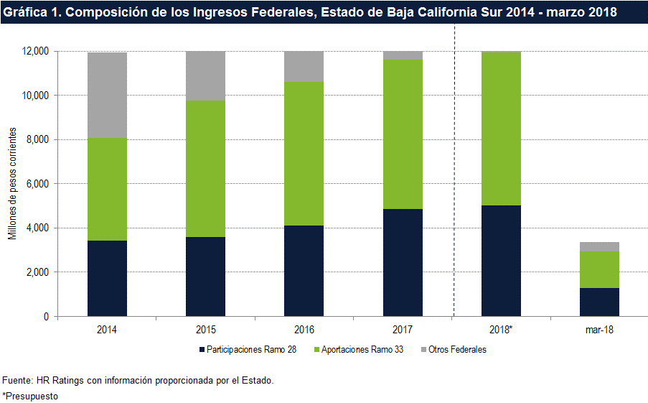

En 2017, los Ingresos Federales del Estado pasaron de P$15,343.6m en 2016 a P$15,242.3m. Esto se debió a que los ingresos por Convenios (Otros Federales) pasaron de P$4,719.0m a P$3,627.8m, lo cual representó una disminución de 23.1%. La caída anterior se originó por un menor número de recursos recibidos a través de los Programas de Desarrollo Regional, los cuales son destinados en su mayoría a proyectos de Infraestructura. Sin embargo, los recursos por Participaciones Federales pasaron de P$4,096.7m en 2016 a P$4,861.3m para el cierre de 2017. Este comportamiento se debió a los recursos recibidos a través del Fondo General de Participaciones (FGP), los cuales en 2016 fueron por P$3,220.1m, mientras que en 2017 se reportaron P$3,858.0m.

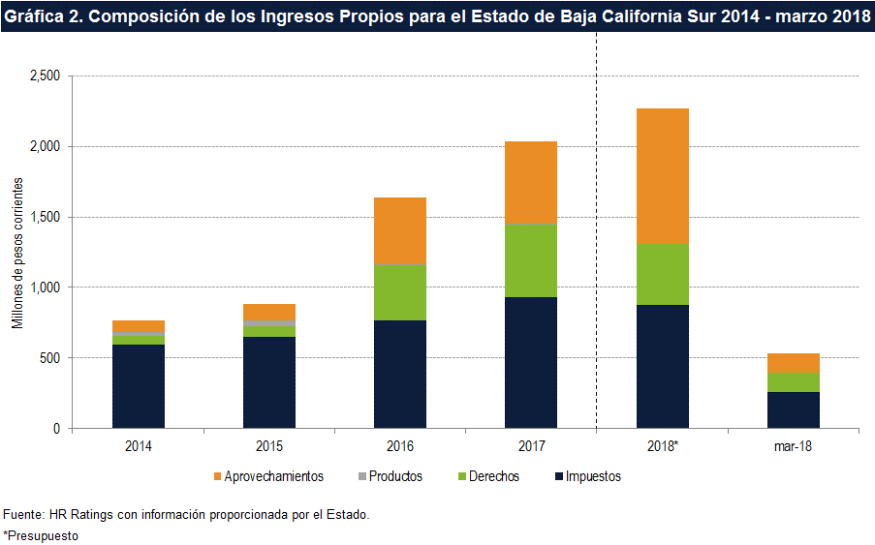

En 2017, los Ingresos Propios de la Entidad pasaron de P$1,639.5m en 2016 a P$2,038.1m, lo que representó un crecimiento de 24.3%. Esto debido principalmente a que en 2017 los ingresos por Impuestos se incrementaron en 22.1%, debido principalmente a las acciones implementadas por el Estado para que los contribuyentes cumplan con sus obligaciones fiscales a tiempo. De igual manera, se encuentran realizando acciones de fiscalización enfocadas a los contribuyentes con adeudos, lo cual se vio reflejado en que los recursos captados por el Impuesto sobre Nóminas pasaran de P$449.4m en 2016 a P$514.2m para 2017. De igual manera, la recaudación por el Impuesto sobre la prestación de servicios de hospedaje se incrementó de P$249.9m en 2016 a P$514.2m en 2017.

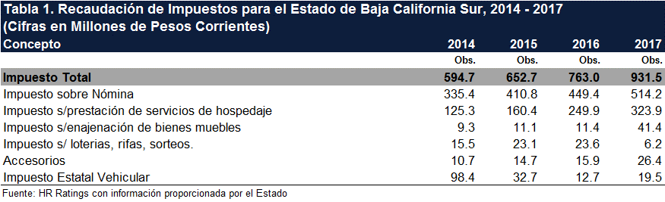

En cuanto a los ingresos por Aprovechamientos, en 2017 reportaron un incremento de 22.1%, lo cual se debió a los recursos recibidos a través del convenio de coordinación fiscal para el cobro de impuestos federales. De acuerdo con el nivel de ingresos recibidos por este concepto en los últimos ejercicios, así como las acciones para el cobro de estás obligaciones, la Entidad estima que continúen en los próximos años.

De acuerdo con la Ley de Ingresos 2018, el Estado estimó Ingresos Totales por P$15,986.2m, los cuales se componen por P$13,719.8m de Ingresos Federales y P$2,266.4m de Ingresos Propios. En lo anterior, destaca el nivel esperado de Ingresos Federales de Gestión, el cual se estimó en P$1,781.7m, lo que sería menor a lo observado en este rubro durante el periodo de 2014 a 2017. Sin embargo, dependerá de la gestión y proyectos que el Estado realice durante el ejercicio.

De acuerdo con la tendencia observada en los Ingresos del Estado, HR Ratings espera que en 2018 sus Ingresos Totales sean por aproximadamente P$17,826.2m, lo que sería un nivel 3.2% mayor a lo observado durante 2017. Estos estarían compuestos por aproximadamente 88.1% Ingresos Federales y el restante por Ingresos Propios. La menor dependencia hacia los recursos federales se debe al buen comportamiento observado y estimado en los Ingresos Propios del Estado. No obstante, HR Ratings dará seguimiento al cumplimiento de las expectativas.

### Gasto

El Gasto Total del Estado fue por P$18,132.1m para el cierre de 2017. De lo anterior, P$15,825.2m fueron Gasto Corriente y P$2,306.9m de Gasto no Operativo, por lo que el nivel de Gasto Total observado en 2017 fue 9.1% mayor en comparación con 2016. Esto se debió principalmente a que el gasto en Obra Pública reportó un crecimiento de 90.2%, mientras que el Gasto Corriente fue 4.0% mayor. No obstante, la composición promedio de 2014 a 2017 del gasto para el Estado fue por 92.9% Gasto Corriente y el porcentaje restante corresponde a Gasto no Operativo y Otros Gastos. Por lo anterior, el incremento en el gasto en Obra Pública en 2017 no tuvo mayor impacto sobre el nivel de Gasto Total.

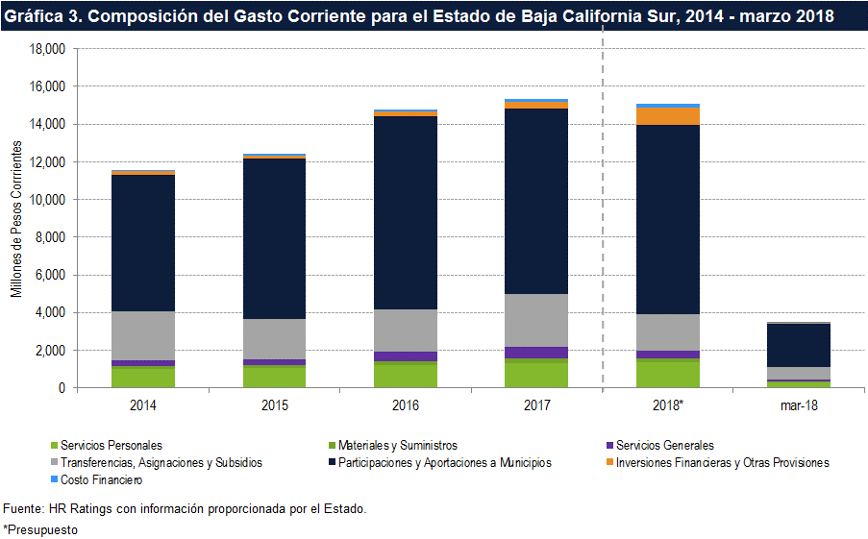

Al cierre de 2017, el Gasto Corriente del Estado pasó de P$14,779.5m en 2016 a P$15,369.2m en 2017. Lo anterior debido principalmente a que el gasto en Transferencias y Subsidios y Servicios Personales se incrementó en 23.9% y 9.4%. No obstante, el nivel de gasto en estos capítulos se encuentra relacionado con los recursos Federales que reporta el Estado, ya que una parte importante de estos recursos es transferida por parte del Estado a sus Organismos y Dependencias. Asimismo, el crecimiento en Servicios Personales se debió a la nómina magisterial, lo cual es administrado directamente por la Federación.

Por otra parte, en 2017 el Gasto no Operativo pasó de P$1,004.1m en 2016 a P$1,855.9m, lo cual estuvo compuesto por P$61.5m de gasto en Bienes Muebles e Inmuebles y P$1,794.4m de Obra Pública. Este nivel de gasto en Obra Pública fue 90.2% mayor al observado en 2016. Asimismo, y de acuerdo con la información proporcionada por la Entidad, existen recursos destinados a Obra Pública, los cuales son ejercidos por las Entidades Paraestatales y Dependencias. De igual manera, y de acuerdo con el funcionamiento de cada programa de inversión, existen recursos transferidos y directamente ejercidos por los municipios.

De acuerdo con el Presupuesto de Egresos 2018, el Estado espera tener Gastos Totales por P$16,183.6m, lo que estaría compuesto por aproximadamente 93.2% de Gasto Corriente y el resto de Gasto no Operativo y Otros Gastos. Este nivel de gasto sería 5.9% menor al observado al cierre de 2017. No obstante, se considera un nivel de gasto en Obra Pública menor al observado de 2015 a 2017, lo cual se debe al nivel de ingresos por convenios presupuestados.

De acuerdo con el comportamiento observado en el gasto del Estado, HR Ratings espera que en 2018 el Gasto Total sea 5.3% mayor al observado en 2017. En lo anterior, se espera un nivel de Gasto Corriente por aproximadamente P$15,825.2m, así como un Gasto no Operativo de P$2,306.9m. Cabe mencionar que HR Ratings espera para los próximos años que el gasto en Obra Pública continúe incrementando. No obstante, dependerá de la gestión de recursos, así como a las adecuaciones presupuestales que realicé el Estado.

### Balance Primario

El Estado reportó en 2017 un superávit en su Balance Primario, el cual representó 1.4% de los Ingresos Totales del Estado. Esto se mantuvo en línea con el superávit observado de 2014 a 2016, el cual representó en promedio 5.6% de los Ingresos Totales. La disminución en el superávit fiscal del Estado en 2017 se originó principalmente por la caída en los Ingresos Federales por Convenios. Asimismo, se incrementó de manera importante el gasto en Obra Pública en comparación con lo observado en 2016. Cabe mencionar que el superávit observado en 2017 contrastó con el déficit del 1.1% esperado por HR Ratings, ya que el Gasto Corriente del Estado continúo creciendo de manera controlada. Asimismo, se observaron Ingresos de Libre Disposición mayores a los esperados, lo cual permitió un nivel de Obra Pública Mayor al esperado sin que se observara un déficit fiscal.

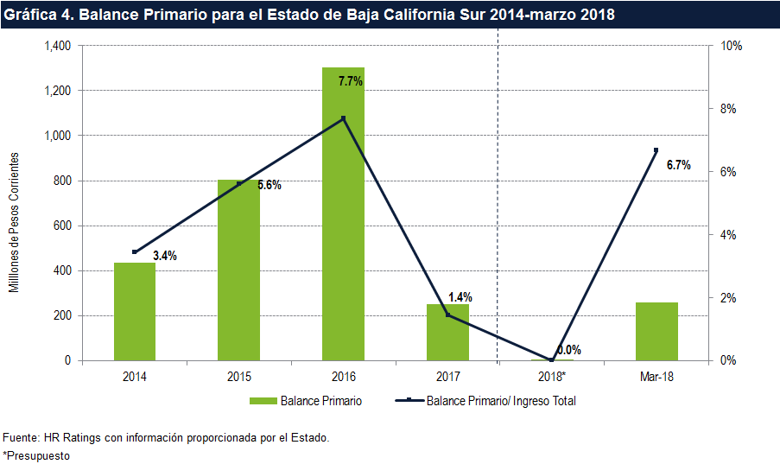

De acuerdo con la Ley de Ingresos 2018, el Estado estimó Ingresos Totales por P$15,986.2m. En lo anterior, destaca el nivel esperado de Ingresos Federales de Gestión, el cual se estimó en un nivel menor a lo observado en este rubro durante el periodo de 2014 a 2017. Asimismo, el Presupuesto de Egresos 2018 del Estado considera un Gasto Total por P$16,183.6m. Esto sería 5.9% menor al observado al cierre de 2017. No obstante, se considera un gasto en Obra Pública menor al observado de 2015 a 2017, lo cual se debe al nivel de Ingresos Federales considerados. Considerando lo anterior, presupuestalmente se observa un BP equilibrado.

De acuerdo con el comportamiento observado en el gasto del Estado, HR Ratings espera que en 2018 el Gasto Total sea 5.3% mayor al observado en 2017, debido a que HR Ratings espera para los próximos años que el gasto en Obra Pública continúe incrementando. No obstante, dependerá de la gestión de recursos, así como a las adecuaciones presupuestales que realicé el Estado. Por otra parte, HR Ratings espera que en 2018 sus Ingresos Totales sean 3.2% mayores a los observados durante 2017. Con esto, el Balance Primario del Estado reportaría un ligero déficit (-0.7%), el cual sería financiado con los recursos pendientes por ejercer, por lo que el Balance Primario Ajustado continuaría con el superávit observado en los últimos ejercicios.

### Deuda

Al cierre de 2017, la Deuda Directa Ajustada1 del Estado fue por P$1,951.9m, la cual se compuso por P$390.0m de Deuda a corto plazo2 y P$1,561.8m que corresponden a los dos créditos bancarios estructurados a largo plazo con los que cuenta el Estado. Cabe destacar que la Entidad contrató un financiamiento con Banobras hasta por P$676.8m, bajo la modalidad de bono cupón cero, del cual a marzo de 2018 se tienen dispuestos

1 La Deuda Directa Ajustada excluye a la Deuda respaldada por Bono Cupón Cero.

2 HR Ratings considera el saldo por Cadenas Productivas como Deuda a corto plazo. Asimismo, no se considera como parte de las Obligaciones Financieras sin Costo (Pasivo Circulante).

P$265.3m. Las principales características de estos financiamientos se detallan en la siguiente tabla:

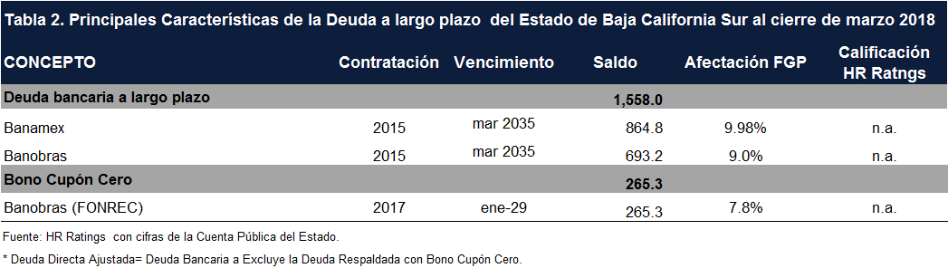

Es importante mencionar que en 2017 la deuda a corto plazo de la Entidad se compuso por P$14.7m correspondiente al saldo de una línea de factoraje con la que cuenta el Estado hasta por P$200.0m, así como por un crédito corto plazo con banco Santander por P$360.0m. Este crédito se amortiza mensualmente de enero a julio de 2018, por lo que al cierre de marzo se observó un saldo por P$205.7m.

De acuerdo con la información proporcionada por el Estado, no se planea la adquisición de financiamiento adicional a largo plazo. Asimismo, y de acuerdo con el buen comportamiento fiscal de la Entidad observado y esperado, HR Ratings no estima que continúe el uso de financiamiento a corto plazo. Sin embargo, es un instrumento que el Estado ha utilizado en los últimos ejercicios de acuerdo con sus necesidades, por lo que se dará seguimiento a posibles contrataciones de financiamiento adicional con el objetivo de identificar cualquier desviación importante en relación con las expectativas.

### Servicio de la Deuda y Deuda Neta

El Servicio de la Deuda como proporción de los Ingresos de Libre Disposición en 2016 fue de 5.0%, mientras que en 2017 se incrementó a 17.4%. Este comportamiento se debió principalmente al uso de financiamiento a corto plazo al cierre de 2016. En línea con la disminución en la deuda a corto plazo del Estado al cierre de 2017, se estima que en 2018 disminuya a 10.4%. Cabe resaltar que al no considerar uso de créditos a corto plazo para 2018, HR Ratings estima que el SD disminuiría en 2019 a 3.0%, lo cual dependerá del cumplimiento en cuanto al uso de este tipo de financiamiento.

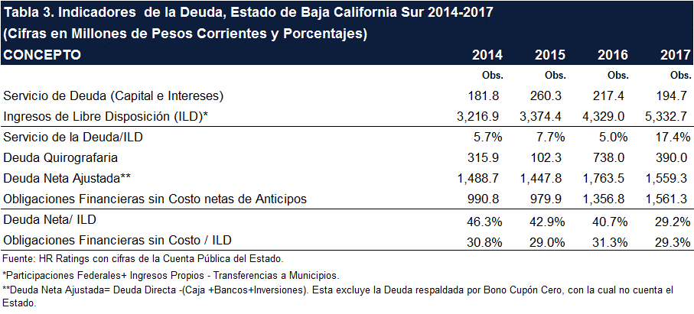

Por otra parte, la Deuda Neta Ajustada del Estado a Ingresos de Libre Disposición disminuyó de 40.7% en 2016 a 29.2% para el cierre de 2017. Este comportamiento se debió principalmente a la disminución en la deuda a corto plazo, así como al crecimiento de los Ingresos de Libre Disposición, los cuales se incrementaron en 23.1% en 2017. De acuerdo con el comportamiento fiscal esperado, HR Ratings estima que la Deuda Neta Ajustada a ILD disminuya para 2018 a 21.8%. mientras que para 2019 y 2020 se espera que pase a un nivel promedio de 19.1%. Cabe resaltar que la deuda a corto plazo representó en 2016 y 2017 en promedio 25.9% de la Deuda Total. No obstante, se estima que no continúe el uso de financiamiento a corto plazo, por lo que se dará seguimiento al nivel observado de endeudamiento en los próximos años con el propósito principal de identificar cualquier desviación importante con relación a las estimaciones.

### Obligaciones Financieras sin Costo

Al cierre de 2016, se observó que las Obligaciones Financieras sin Costo fueron por P$1,595.9m, mientras que en 2017 reportaron un saldo por P$1,676.9m. Lo anterior representó incremento de 5.1% en estas obligaciones. Esto debido al comportamiento de los pasivos con Proveedores, los cuales pasaron de P$291.8m en 2016 a P$745.3m para 2017. Con esto, las OFsC al cierre de 2017 representaron 29.3% de los ILD del Estado.

De acuerdo con el comportamiento esperado, HR Ratings espera que estas obligaciones se mantengan en los próximos años en un nivel similar al observado al cierre de 2017. Sin embargo, la proporción que representan de los ILD del Estado limitan su calidad crediticia relativa.

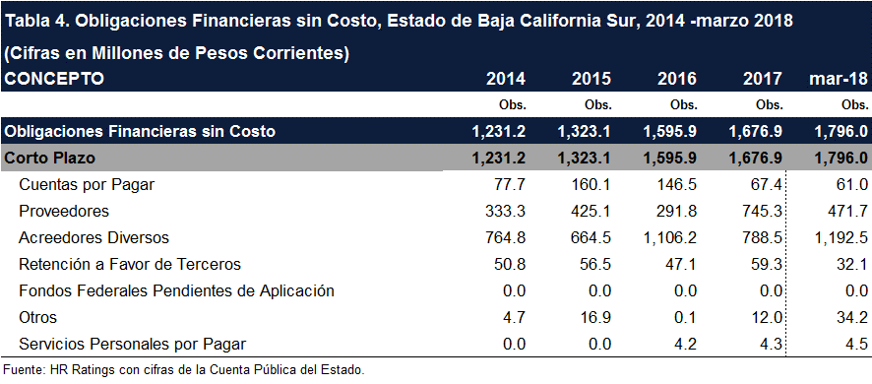

Por otra parte, el Activo Circulante de la Entidad en 2017 fue de P$4,725.9m, lo que fue inferior al observado en 2016. Lo anterior, debido a la disminución en el efectivo y equivalentes del Estado. En cuanto a las Razones de Liquidez y Liquidez Inmediata, estas pasaron de 1.92x (veces) y 0.35x en 2015 a 1.88x y 0.23x en 2016. Esto refleja la ligera disminución observada en la liquidez del Estado. HR Ratings continuará monitoreando el comportamiento de las Obligaciones Financieras sin Costo, así como de la liquidez que reporte la Entidad, debido a que las estimaciones para los próximos años no consideran un crecimiento de estas obligaciones. No obstante, se dará seguimiento al cumplimiento de lo anterior con el objetivo de identificar cualquier desviación con relación a las expectativas.

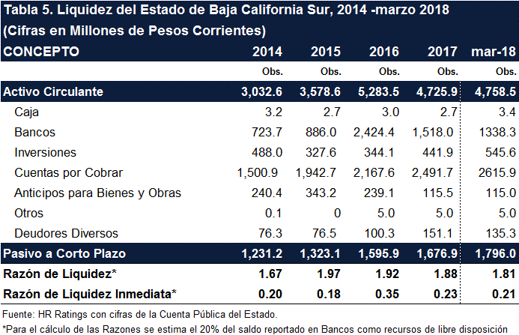

### Seguridad Social

El Estado de Baja California Sur no cuenta con un sistema propio relacionado al sistema de pensiones. Sin embargo, esto no significa que los trabajadores del Estado no tengan cobertura en términos de Salud y Pensiones, ya que estos se encuentran sujetos al régimen federal que está considerado dentro de la Ley del Instituto de Seguridad y Servicios Sociales de los Trabajadores del Estado (ISSSTE). Al cierre de 2015, lo cual es la última información proporcionada por el Estado, cuenta con 4,937 trabajadores de los cuales aproximadamente 30.9% son sindicalizados. Asimismo, durante 2015 se jubilaron 70 trabajadores.

En opinión de HR Ratings, poseer un sistema propio de pensiones favorece las finanzas de los gobiernos subnacionales, ya que al contar con reservas actuariales para el pago futuro de pensiones y no estar incorporadas de manera directa al Gasto Corriente de la Entidad, influye directamente en el Balance Financiero del Estado. Actualmente, lo anterior no representa un riesgo. Sin embargo, se dará seguimiento al impacto que pudiera tener en el Gasto Corriente.

## Conclusiones

**HR Ratings ratificó la calificación de HR A+ con Perspectiva Estable al Estado de Baja California Sur.** La ratificación corresponde al desempeño de las principales métricas de Deuda, las cuales se mantienen en un nivel similar al esperado por HR Ratings. Es importante mencionar que en 2016 y 2017, el financiamiento a corto plazo representó en promedio 25.9% de la Deuda Total, lo cual impacta el Servicio de la Deuda a ILD en 2017 y 2018. De acuerdo con el buen comportamiento esperado en el Balance Primario (BP) del Estado en los próximos años, HR Ratings estima que no sea necesario el uso de financiamiento adicional, por lo que la DNA continuaría disminuyendo para 2018 y 2019. De igual manera, las Obligaciones Financieras sin Costo (OFsC) a ILD pasarían de 29.3% en 2017 a un promedio de 27.7% para el mismo periodo. Sin embargo, a pesar del buen comportamiento fiscal observado y esperado para el Estado, el uso de financiamiento a corto plazo, así como el nivel de OFsC, limitan un incremento en su calificación crediticia.

## Descripción del Estado

El Estado de Baja California Sur se ubica al noreste de la República Mexicana. Colinda al norte con el Estado de Baja California; al este, con el Mar de Cortés, y al sur y al Oeste, con el Océano Pacífico. Cuenta con una extensión territorial de 73,475km2.

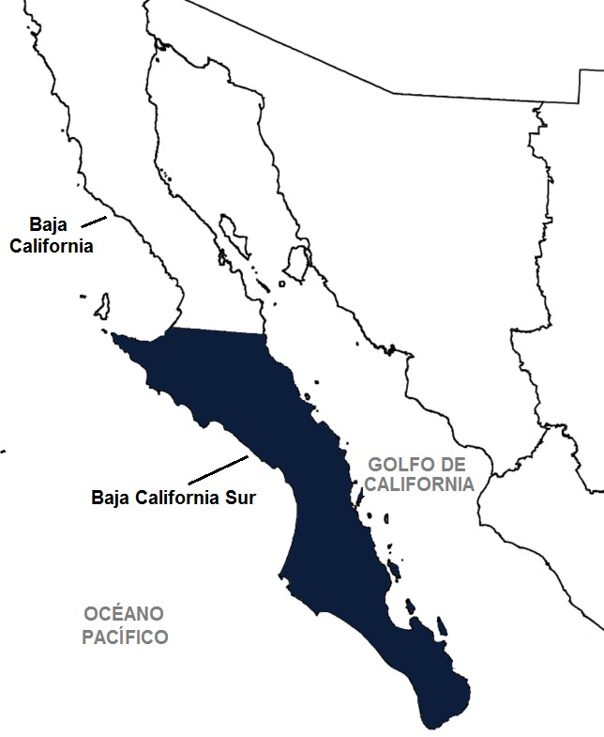

Fuente: HR Ratings

Con base en datos históricos se puede observar que el ritmo de crecimiento de la población ha crecido en los últimos años. La tasa de crecimiento tmac2005-2010 de la población es de 4.5% ascendiendo a un total de 637,026 habitantes.

El 50% de los habitantes es representado por la Población Económicamente Activa, de la cual el 92% está ocupado. La Población se divide, por sector económico de la siguiente manera, en el sector de Servicios y Comercio se encuentra el 61%, seguido de 22% en la Industria y 17% en el Sector Agropecuario y Manufacturero.

La administración del Estado está encabezada por el Lic. Carlos Mendoza Davis Gobernador Constitucional del Estado, del Partido Acción Nacional (PAN). El período de la presente administración va del 10 de septiembre de 2015 al 9 de septiembre de 2021.

## ANEXOS

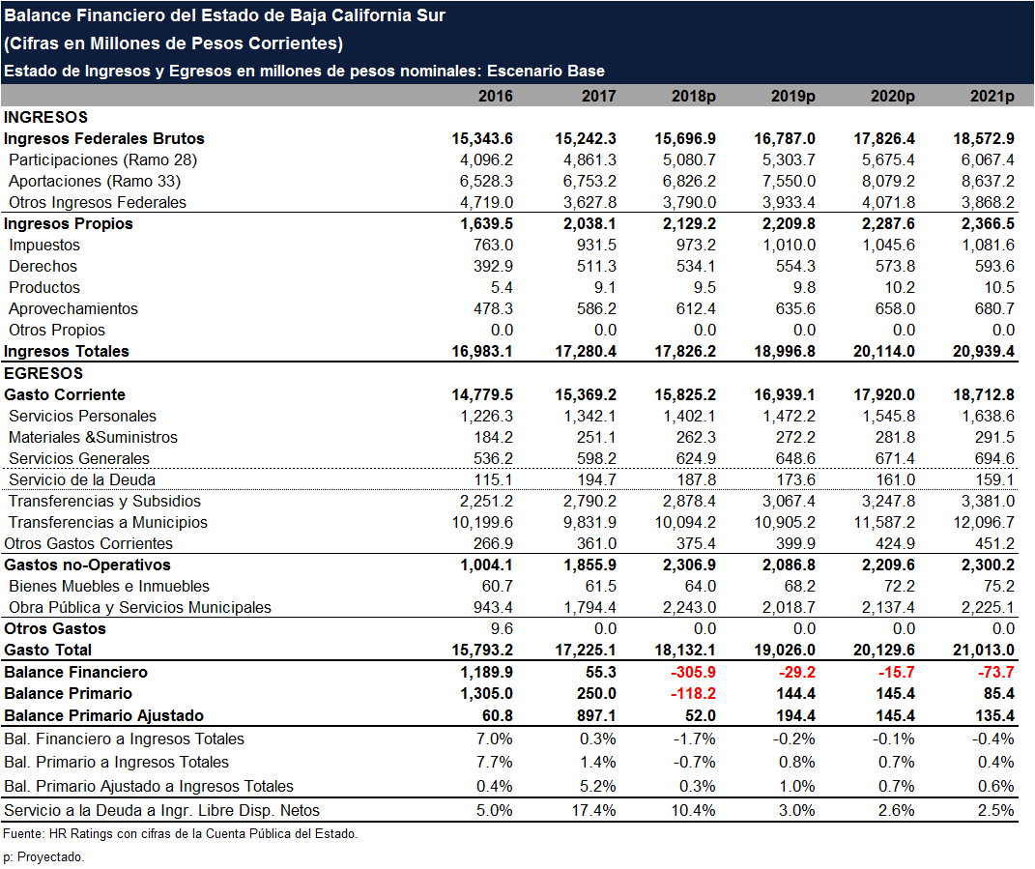

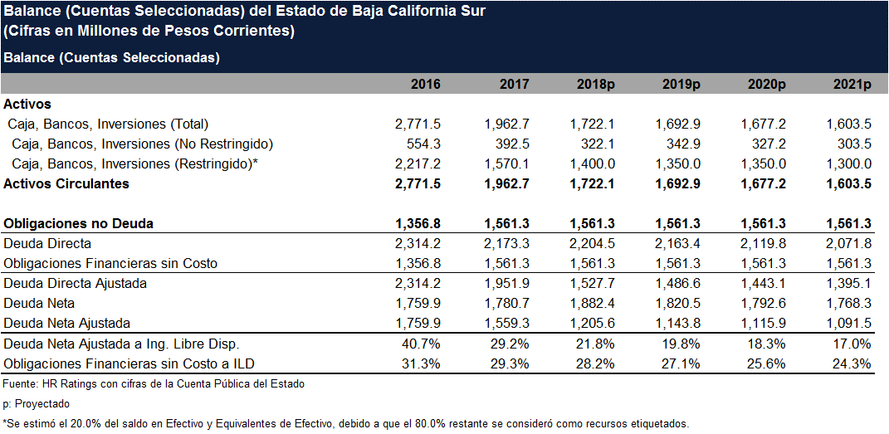

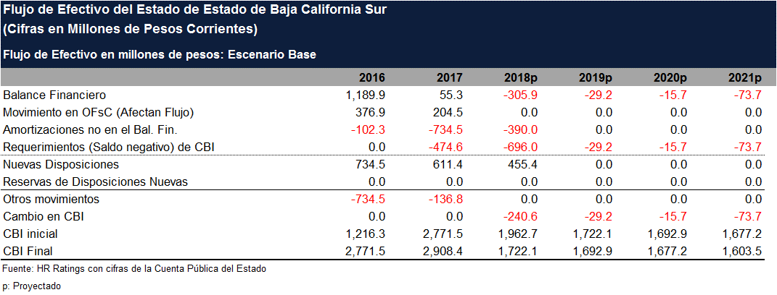

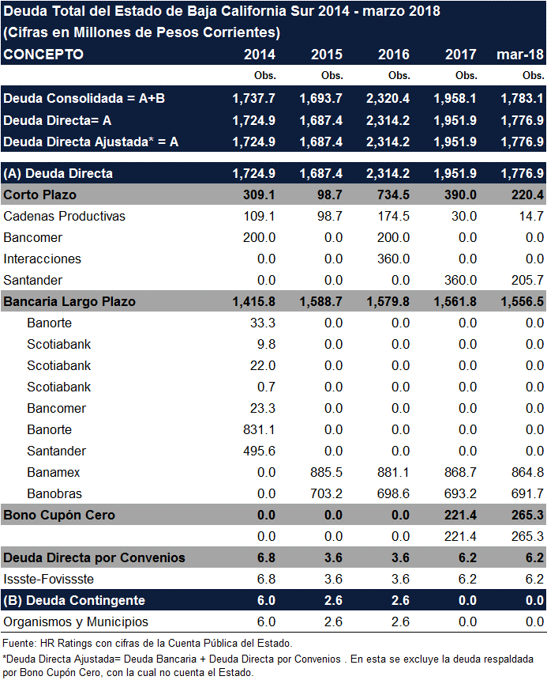

#### Glosario

**Deuda Consolidada (DC)**. La deuda consolidada estará conformada por las siguientes componentes: Deuda Bancaria (Incluye la de largo y corto plazo).

Deuda Bursátil (Incluye la de largo y corto plazo). Deuda respaldada por Bono Cupón Cero.

Deuda Contingente.

**Deuda Bancaria (DB).** Se refiere a las obligaciones financieras de las Entidades subnacionales, ya sean de corto o de largo plazo, con Entidades privadas o de desarrollo.

**Deuda Bursátil (DBu).** Para efectos de nuestro análisis se identificará el saldo de estas obligaciones independientemente de que exista o no recurso en contra de la Entidad subnacional. En la parte del reporte y del análisis se identificará este aspecto.

**Deuda Respaldada por Bono Cupón Cero (DRBC).** Se refiere a los créditos adquiridos por las Entidades subnacionales con una institución bancaria bajo este esquema que incluye un solo pago de capital en su fecha de vencimiento. En términos generales, en este esquema la fecha de vencimiento del crédito bancario y del bono cupón cero (BCC) se coincidirá de tal manera que el valor de realización del BCC será igual a su valor nominal. Adicionalmente, el valor nominal multiplicado por el número de títulos respaldando el crédito será igual al monto del crédito.

En consecuencia, el monto del crédito por pagar por parte de la Entidad subnacional en su fecha de vencimiento será igual al valor neto ajustado de la DRBC. El valor neto ajustado sería la diferencia entre el monto del crédito y el valor nominal del BCC multiplicado por el número de títulos. Normalmente, este valor será cero. En estos casos, el servicio de la deuda asociado con la DRBC sería únicamente los pagos de interés periódicos

Algunas consideraciones con relación a este tema:

HR Ratings considera que este tipo de créditos constituyen obligaciones financieras directas por parte del subnacional. Esto es sin importar el criterio de registro en la Cuenta Pública (o fuera de ella) por parte de la Entidad subnacional, HR Ratings tomará dicho crédito como deuda, reflejándolo en los respectivos cuadros y anexos.

Otro factor importante es que, por la naturaleza de esta obligación, el saldo no se vería modificado a lo largo de la vida del mismo. Situación que, sin hacer ajustes, incide de manera negativa en las métricas de deuda. HR Ratings mantendrá el saldo vigente en los cuadros de Deuda, identificando este fenómeno a través de una métrica de Deuda Directa Ajustada, como se describe abajo.

**Deuda Directa. (DD)** Se define a este Deuda como la Suma de las siguientes obligaciones financieras: Deuda Bancaria + Deuda Bursátil + Deuda Respaldada por Bono Cupón Cero.

**Deuda Directa Ajustada (DDA).** Se define como la suma de las siguientes obligaciones: Deuda Bancaria + Deuda Bursátil.

Esta métrica permite identificar las amortizaciones obligatorias de capital de la Entidad subnacional. El Servicio de la Deuda de los DRBC sería únicamente los pagos de interés más el valor neto ajustado (típicamente cero) de la DRBC, siendo este el impacto negativo por el manejo de DRBC’s.

Algunas consideraciones con relación a este tema:

Esta Deuda Directa Ajustada será la que se utilice para realizar los cálculos de: Deuda Directa Ajustada/ILD.

Deuda Directa Ajustada Neta / ILD, entre otras.

**Servicio de Deuda**. Es la suma del pago de todos los intereses + la amortización de la Deuda Directa Ajustada durante cierto periodo.

# **HR Ratings Alta Dirección**

##### Presidencia del Consejo de Administración y Dirección General

**Presidente del Consejo de Administración Vicepresidente del Consejo de Administración**

|  |  |  |  |
| --- | --- | --- | --- |
| Alberto I. Ramos | +52 55 1500 3130 | Aníbal Habeica | +52 55 1500 3130 |
|  | [alberto.ramos@hrratings.com](mailto:alberto.ramos@hrratings.com) |  | [anibal.habeica@hrratings.com](mailto:anibal.habeica@hrratings.com) |

**Director General**

Fernando Montes de Oca +52 55 1500 3130 [fernando.montesdeoca@hrratings.com](mailto:fernando.montesdeoca@hrratings.com)

##### Análisis

**Dirección General de Análisis Dirección General de Operaciones**

|  |  |  |  |
| --- | --- | --- | --- |
| Felix Boni | +52 55 1500 3133 | Álvaro Rangel | +52 55 8647 3835 |
|  | [felix.boni@hrratings.com](mailto:felix.boni@hrratings.com) |  | [alvaro.rangel@hrratings.com](mailto:alvaro.rangel@hrratings.com) |

**Dirección General Adjunta de Análisis**

Pedro Latapí +52 55 8647 3845

[pedro.latapi@hrratings.com](mailto:pedro.latapi@hrratings.com)

**Finanzas Públicas / Infraestructura Instituciones Financieras / ABS**

Ricardo Gallegos +52 55 1500 3139 Fernando Sandoval +52 55 1253 6546 [ricardo.gallegos@hrratings.com](mailto:ricardo.gallegos@hrratings.com) [fernando.sandoval@hrratings.com](mailto:fernando.sandoval@hrratings.com)

Roberto Ballinez +52 55 1500 3143

[roberto.ballinez@hrratings.com](mailto:roberto.ballinez@hrratings.com)

**Deuda Corporativa / ABS Metodologías**

|  |  |  |  |
| --- | --- | --- | --- |
| Luis Quintero | +52 55 1500 3146  [luis.quintero@hrratings.com](mailto:luis.quintero@hrratings.com) | Alfonso Sales | +52 55 1500 3140  [alfonso.sales@hrratings.com](mailto:alfonso.sales@hrratings.com) |
| José Luis Cano | +52 55 1500 0763  [joseluis.cano@hrratings.com](mailto:joseluis.cano@hrratings.com) |  |  |

##### Regulación

**Dirección General de Riesgo Dirección General de Cumplimiento**

|  |  |  |  |
| --- | --- | --- | --- |
| Rogelio Argüelles | +52 181 8187 9309 | Rafael Colado | +52 55 1500 3817 |
|  | [rogelio.arguelles@hrratings.com](mailto:rogelio.arguelles@hrratings.com) |  | [rafael.colado@hrratings.com](mailto:rafael.colado@hrratings.com) |

##### Negocios

**Dirección de Desarrollo de Negocios**

Francisco Valle +52 55 1500 3134

[francisco.valle@hrratings.com](mailto:francisco.valle@hrratings.com)

***Avenida Prolongación Paseo de la Reforma #1015 torre A, piso 3, Col. Santa Fe, CP 01210, México, D.F. Tel 52 (55) 1500 3130 Estados Unidos: One World Trade Center, Suite 8500, New York, New York, ZIP Code 10007, Tel +1 (212) 220 5735.***

**La calificación otorgada por HR Ratings de México, S.A. de C.V. a esa entidad, emisora y/o emisión está sustentada en el análisis practicado en escenarios base y de estrés, de conformidad con la(s) siguiente(s) metodología(s) establecida(s) por la propia institución calificadora:**

**Metodología de Evaluación de Riesgo Quirografario de Estados Mexicanos (México), Julio de 2014**

**Para mayor información con respecto a esta(s) metodología(s), favor de consultar** [**www.hrratings.com**](http://www.hrratings.com/)**/es/metodologia.aspx**

**Información complementaria en cumplimiento con la fracción V, inciso A), del Anexo 1 de las Disposiciones de carácter general aplicables a las instituciones calificadoras de valores.**

Calificación anterior HR A+ con Perspectiva Estable.

Fecha de última acción de calificación 6 de julio de 2017.

Periodo que abarca la información financiera utilizada por HR Ratings para el otorgamiento de la presente calificación.

Relación de fuentes de información utilizadas, incluyendo las proporcionadas por

Información cuenta pública de 2014 a 2017, avance presupuestal a marzo 2018, así como la Ley de Ingresos y el Presupuesto de Egresos 2018.

terceras personas Información proporcionada por el Estado.

Calificaciones otorgadas por otras instituciones calificadoras que fueron utilizadas por

HR Ratings (en su caso). n.a.

HR Ratings consideró al otorgar la calificación o darle seguimiento, la existencia de

mecanismos para alinear los incentivos entre el originador, administrador y garante y los posibles adquirentes de dichos Valores. (en su caso)

n.a.

***HR Ratings de México, S.A. de C.V. (HR Ratings), es una institución calificadora de valores autorizada por la Comisión Nacional Bancaria y de Valores (CNBV), registrada ante la Securities and Exchange Commission (SEC) como una Nationally Recognized Statistical Rating Organization (NRSRO) para los activos de finanzas públicas, corporativos e instituciones financieras según lo descrito en la cláusula (v) de la Sección 3(a)(62)(A) de la U.S. Securities Exchange Act de 1934 y certificada como una Credit Rating Agency (CRA) por la European Securities and Markets Authority (ESMA).***

**La calificación antes señalada fue solicitada por la entidad o emisor, o en su nombre, y por lo tanto, HR Ratings ha recibido los honorarios correspondientes por la prestación de sus servicios de calificación. En nuestra página de internet** [**www.hrratings.com**](http://www.hrratings.com/) **se puede consultar la siguiente información: (i) El procedimiento interno para el seguimiento a nuestras calificaciones y la periodicidad de las revisiones; (ii) los criterios de esta institución calificadora para el retiro o suspensión del mantenimiento de una calificación, y (iii) la estructura y proceso de votación de nuestro Comité de Análisis.**

Las calificaciones y/u opiniones de HR Ratings de México S.A. de C.V. (HR Ratings) son opiniones con respecto a la calidad crediticia y/o a la capacidad de administración de activos, o relativas al desempeño de las labores encaminadas al cumplimiento del objeto social, por parte de sociedades emisoras y demás entidades o sectores, y se basan exclusivamente en las características de la entidad, emisión y/u operación, con independencia de cualquier actividad de negocio entre HR Ratings y la entidad o emisora. Las calificaciones y/u opiniones otorgadas se emiten en nombre de HR Ratings y no de su personal directivo o técnico y no constituyen recomendaciones para comprar, vender o mantener algún instrumento, ni para llevar a cabo algún tipo de negocio, inversión u operación, y pueden estar sujetas a actualizaciones en cualquier momento, de conformidad con las metodologías de calificación de HR Ratings, en términos de lo dispuesto en el artículo 7, fracción II y/o III, según corresponda, de las “Disposiciones de carácter general aplicables a las emisoras de valores y a otros participantes del mercado de valores”.

HR Ratings basa sus calificaciones y/u opiniones en información obtenida de fuentes que son consideradas como precisas y confiables, sin embargo, no valida, garantiza, ni certifica la precisión, exactitud o totalidad de cualquier información y no es responsable de cualquier error u omisión o por los resultados obtenidos por el uso de esa información. La mayoría de las emisoras de instrumentos de deuda calificadas por HR Ratings han pagado una cuota de calificación crediticia basada en el monto y tipo de emisión. La bondad del instrumento o solvencia de la emisora y, en su caso, la opinión sobre la capacidad de una entidad con respecto a la administración de activos y desempeño de su objeto social podrán verse modificadas, lo cual afectará, en su caso, a la alza o a la baja la calificación, sin que ello implique responsabilidad alguna a cargo de HR Ratings. HR Ratings emite sus calificaciones y/u opiniones de manera ética y con apego a las sanas prácticas de mercado y a la normativa aplicable que se encuentra contenida en la página de la propia calificadora [www.hrratings.com,](http://www.hrratings.com/) donde se pueden consultar documentos como el Código de Conducta, las metodologías o criterios de calificación y las calificaciones vigentes.

Las calificaciones y/u opiniones que emite HR Ratings consideran un análisis de la calidad crediticia relativa de una entidad, emisora y/o emisión, por lo que no necesariamente reflejan una probabilidad estadística de incumplimiento de pago, entendiéndose como tal, la imposibilidad o falta de voluntad de una entidad o emisora para cumplir con sus obligaciones contractuales de pago, con lo cual los acreedores y/o tenedores se ven forzados a tomar medidas para recuperar su inversión, incluso, a reestructurar la deuda debido a una situación de estrés enfrentada por el deudor. No obstante lo anterior, para darle mayor validez a nuestras opiniones de calidad crediticia, nuestra metodología considera escenarios de estrés como complemento del análisis elaborado sobre un escenario base. Los honorarios que HR Ratings recibe por parte de los emisores generalmente varían desde US$1,000 a US$1,000,000 (o el equivalente en otra moneda) por emisión. En algunos casos, HR Ratings calificará todas o algunas de las emisiones de un emisor en particular por una cuota anual. Se estima que las cuotas anuales varíen entre US$5,000 y US$2,000,000 (o el equivalente en otra moneda).